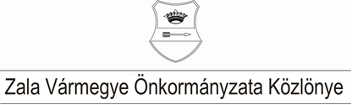XXXV. évf. 2. szám 2024. február 28.
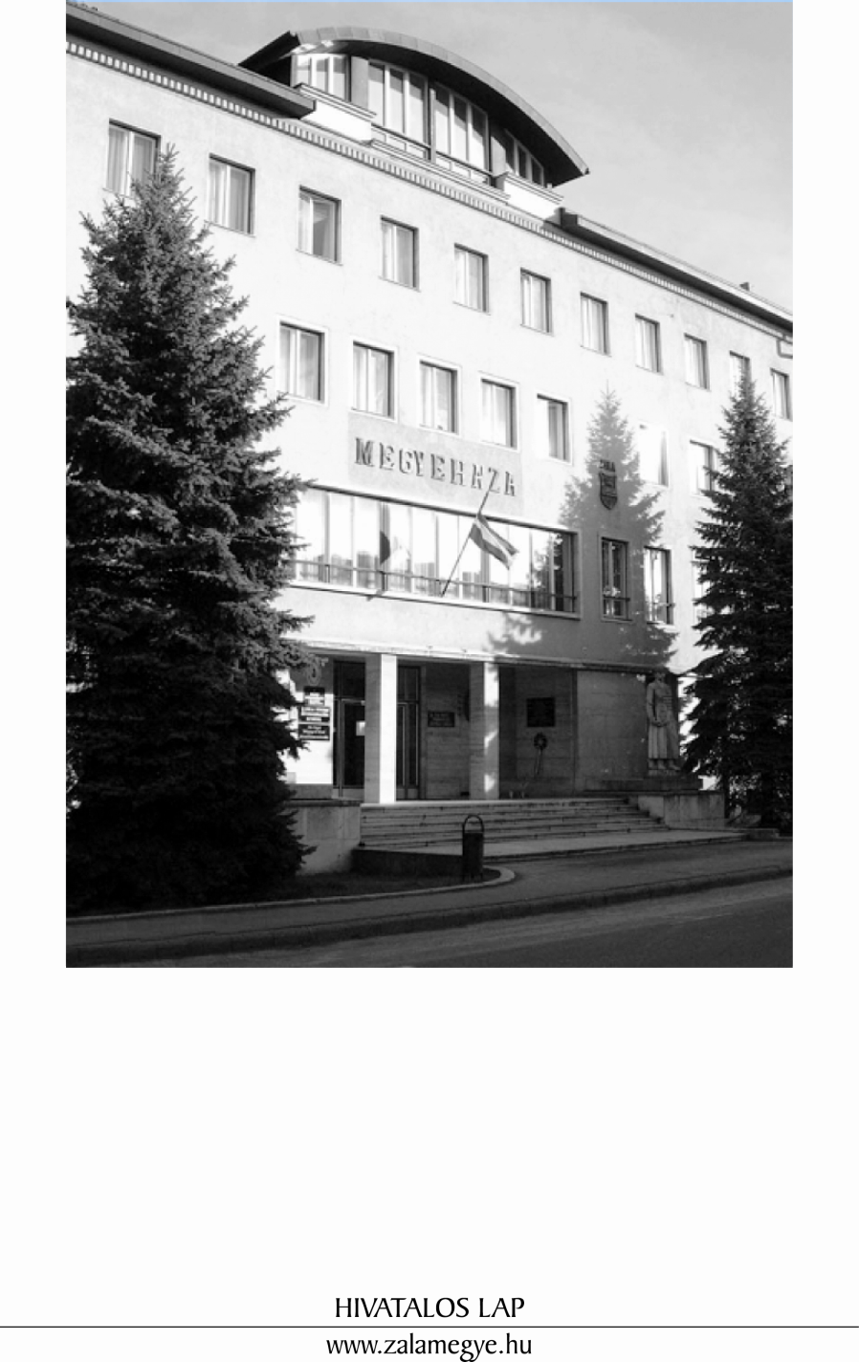

T A R T A L O M
- SZEMÉLYI RÉSZ

10/2024. (II.27) KH | Közgyűlés elnökének szabadság kiadására vonatkozó előterjesztés.

- A KÖZGYŰLÉS HATÁROZATA
9/2024. (II.27) KH |  | Napirend megállapítása.

- SZEMÉLYI RÉSZ

Közgyűlés elnökének szabadság kiadására vonatkozó előterjesztés

10/2024. (II.27.) KH

A Zala Vármegyei Közgyűlés, mint a közgyűlés elnökének munkáltatója, munkáltatói jogkörében eljárva felhívja az elnök figyelmét a 2019–2024-es választási időszakban felhalmozott szabadság igénybevételének kötelezettségére, egyúttal kéri, hogy az elnöki feladatok ellátása folyamatosságának figyelembe vételével 2024. szeptember 30-ig a felhalmozott szabadságot lehetőség szerint vegye ki, melyről a közgyűlés rendes ülésén köteles tájékoztatni a testületet.
Határidő: azonnal
Felelős: Dr. Pál Attila, a közgyűlés elnöke

- A KÖZGYŰLÉS HATÁROZATA

Napirend megállapítása

9/2024. (II.27.) KH

A Zala Vármegyei Közgyűlés az elnök által előterjesztett napirendet elfogadja.

Hivatalos lap

Szerkeszti: Zala Vármegyei Önkormányzati Hivatal
Felelős szerkesztő: dr. Mester László vármegyei főjegyző
Kiadja: Zala Vármegyei Közgyűlés
Zalaegerszeg, Kosztolányi u. 10.
Felelős kiadó: Dr. Pál Attila a közgyűlés elnöke
Zala Vármegye Önkormányzata Házinyomda 2/2024.

ISSN 1585-2288

